ПАСПОРТ
ПОВОРОТНАЯ МИШЕННАЯ УСТАНОВКА ПУМА-4М
Поворотная универсальная мишенная установка модели 4М - (далее ПМУ) предназначена для показа ростовых (№7,8) мишеней при обучении стрельбе по появляющимся целям.
Настоящий паспорт является документом, удостоверяющим гарантированные изготовителем основные параметры и технические характеристики мишенных установок. Кроме того, он устанавливает основные правила эксплуатации устройства.
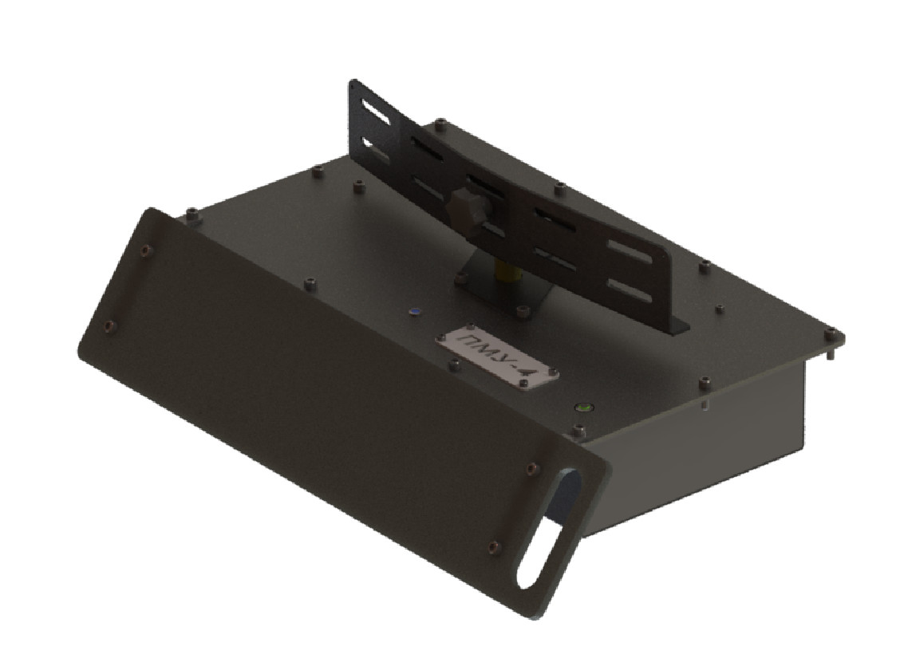
В зависимости от варианта поставки, управление одной или несколькими ПМУ осуществляется либо от радио-брелка с дальностью около 20м, либо – от отдельно поставляемого пульта радиоуправления с дальностью до 3км, в который пользователь может самостоятельно «заливать» созданные им на своем компьютере (с установленным специализированным программным обеспечением) – стрелковые упражнения неограниченной сложности.
Путем поворота в одно из 2-х положений: РЕБРОМ и ЧУЖОЙ - ПМУ обеспечивает показ мишеней №№ 4-6,7,8,8а, 9а,10,10а на штатных мишенных щитах из 8-10мм сотового поликарбоната, с прикрепленной к ним полиграфией пользователя.
В общем случае, высота мишени в этих пределах (до 1700мм) - определяется пользователем.
Возможна эксплуатация ПМУ на различных подставках (опорах) в виде стола, поддона и т.п. для приведения центра небольшой используемой мишени – в уровень глаз стрелка.
Фронтальная защита от пулевых попаданий в корпус - в виде наклонного листа из 8 мм стали, кроме обеспечения устойчивости ПМУ, эффективна на рубежах более чем 20м - имеется в комплекте.

ТЕХНИЧЕСКИЕ ХАРАКТЕРИСТИКИ
- Установка обеспечивает:
А) управление поворотами мишени (дистанционное и местное)
Б) выполнение заранее одного из двух заранее заданных стрелковых упражнений пользователя, по умолчанию 1 показ за 15сек, и 3 показа по 5 сек через 3 сек.
Пользуясь кнопкой дистанционного управления поворотом мишени, пользователь может создавать упражнения любой нужной ему длительности.
- Время поворота мишенного щита на 90 градусов…………………………………………0,5-0,7 сек.
(зависит от массы и площади мишенного щита).
- Характеристики питания и зарядки ПМУ:
-Источник питания ПМУ ……………………………………………………………………… Сеть 220в 50гц
- Габаритные размеры установки
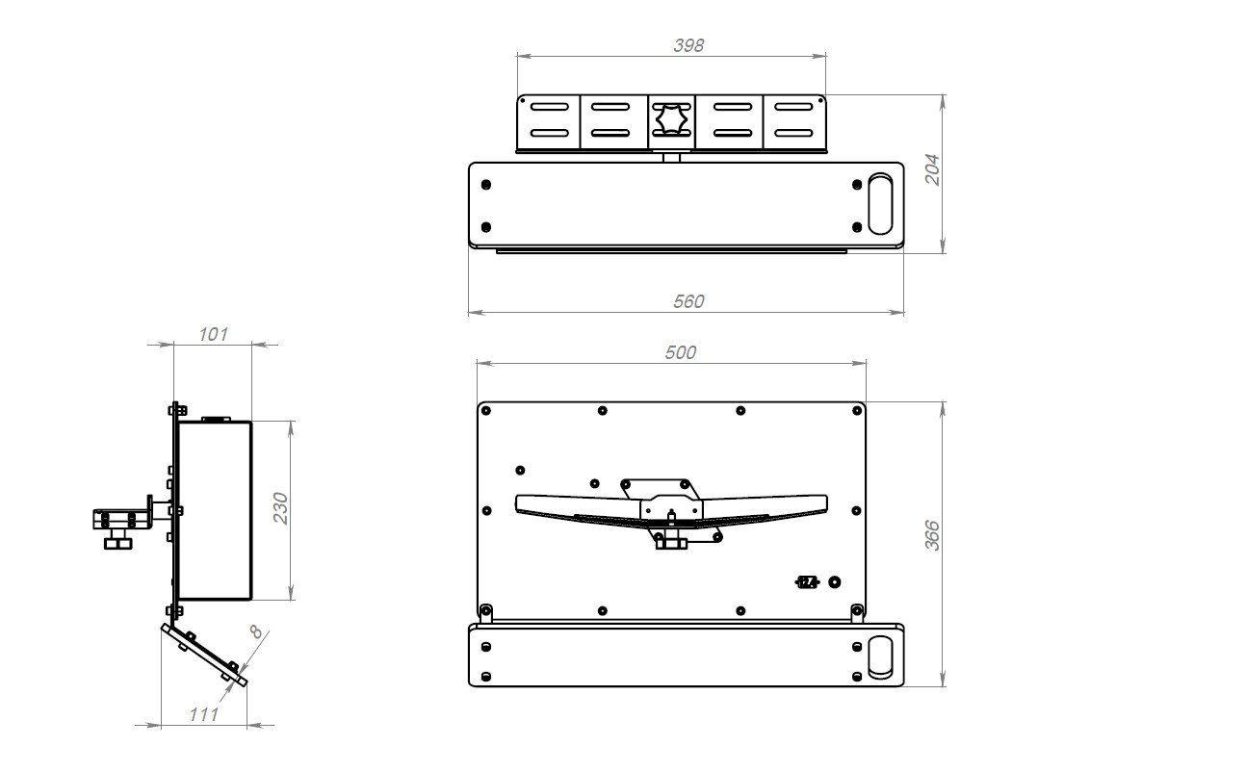

- Масса установки «сухая», кг.............................................................................................10
Масса установки «снаряженная», с учетом веса бронезащиты , кг ………………..14
- Средний ресурс электромеханического привода до ремонта, циклов ……………. 40-50 тыс.
- Дальность радиосвязи между ПМУ и пультом управления……………………………. 25м

КОМПЛЕКТНОСТЬ МИНИМАЛЬНОЙ ПОСТАВКИ
1. Мишенная установка ПУМА-4м 1 шт.
2. Пульт дистанционного управления (*) 1шт.
4. Антенна съемная 1 шт.
5. Кабель питания 1шт.
6. Паспорт и инструкция по эксплуатации - в электронном виде

Органы управления установкой.
- Для начала работы – подключите к ПМУ сетевой кабель:
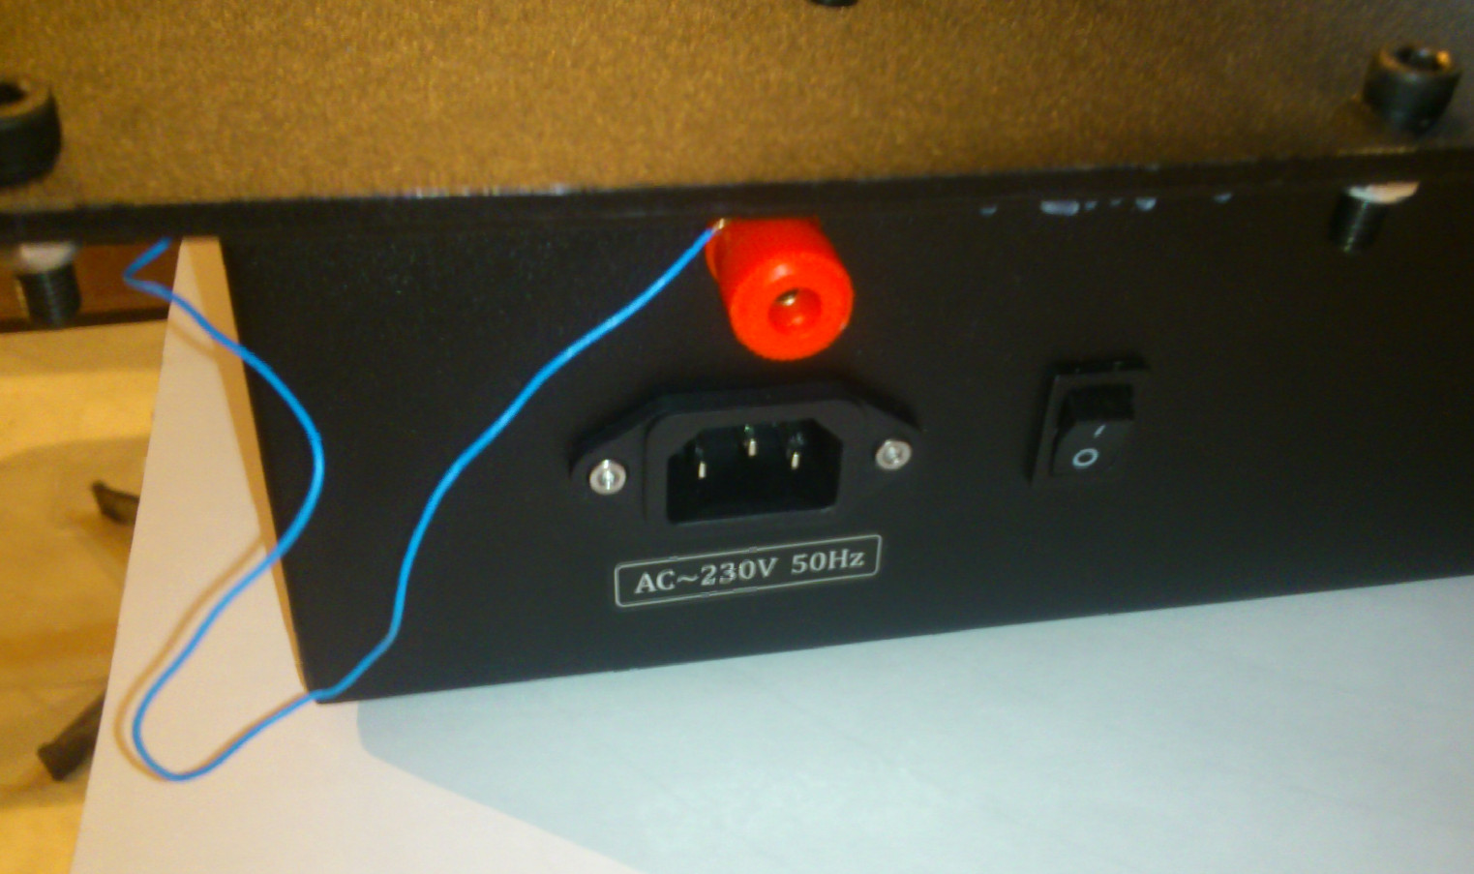
- Нажмите клавишу включения питания – зеленый индикатор вокруг кнопки на верхней части корпуса начнет равномерно вспыхивать.
Если зеленое кольцо – не светится вообще или светится постоянно – ПМУ неисправна.
- Синий индикатор на верхней крышке корпуса:
- горит постоянно, когда идет упражнение
- часто вспыхивает, когда контроллеры установки обнаружили аварию. В такой ситуации, которая может возникнуть в результате удерживания мишенного щита от вращения, отключения питания до того, как мишенный щит закончил поворот, нахождения щита в промежуточном положении и некоторых других случаях. Это аварийный режим, необходимо выключить и не менее чем через 5 сек вновь включить ПМУ. Либо неисправность будет устранена автоматически, либо ПМУ неисправна.

- Категорически запрещается усилием рук пытаться повернуть мишень, если она по любым причинам не занимает одно из двух положений – ребром или боевое. Излишние усилия обязательно приведут к разрыву резиновой муфты внутри ПМУ и платному ремонту установки в условиях сервисного центра, в г. Москве.
- Штатное (исходное для любых упражнений) положение мишени – ребром к стрелку.
Если до включения ПМУ в сеть мишенный щит занимал боевое положение, он автоматически повернется в положение «ребром» после включения установки.
- Перед началом любого поворота мишенного щита, в целях безопасности, будет звучать звуковой сигнал в течении 2 сек. За это время необходимо убрать руки от щита во избежание травм, а так же любые предметы, которые могут препятствовать вращению.
ВНИМАНИЕ: Держатель мишени имеет специальные заостренные винты:

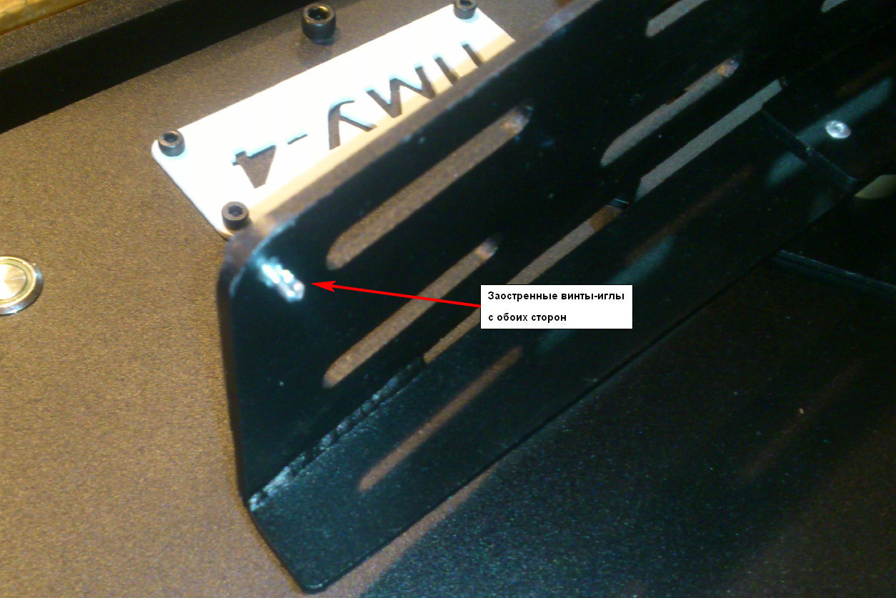

Такие же заостренные винты имеет прижим мишени:
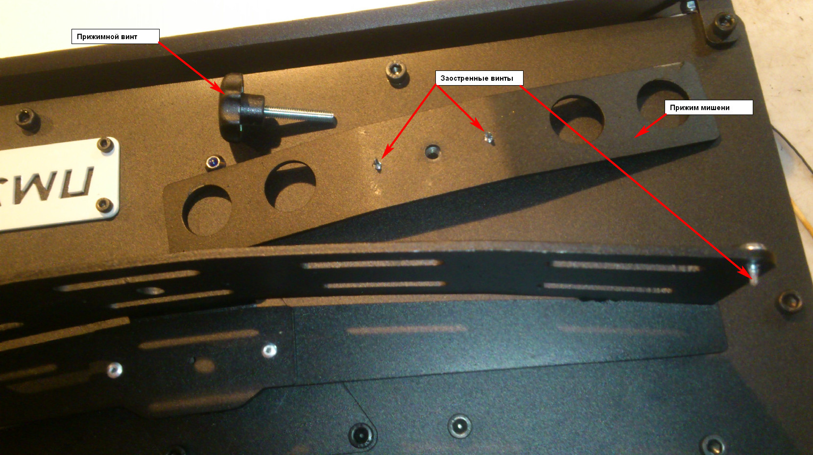

Эти винты, имеющие острые грани, предназначены для вдавливания в мишенный щит из сотового поликарбоната в целях обеспечения его надежной фиксации.
При вращении пустого держателя мишени, при неосторожном обращении, они могут нанести травмы.
Если звучит звуковой сигнал – через короткое время начнется вращение держателя мишени – необходимо быть внимательным и аккуратным при смене мишенного щита и тестировании вращения.

- Местное управление.
На верхней крышке имеется единственная кнопка местного управления мишенью, предназначенная для тестирования установки и удобства монтажа мишенного щита:
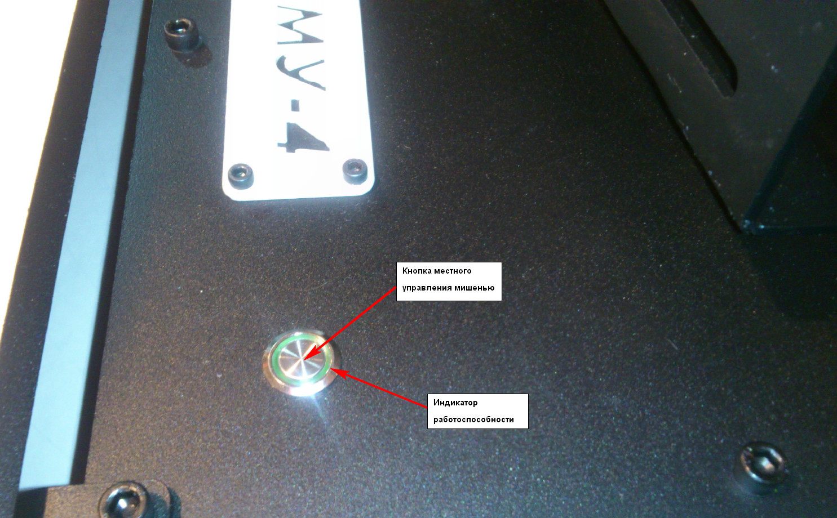
Нажатие на кнопку приводит (после звукового предупреждения в течении 2 сек) - к повороту мишенного щита.
- На задней части корпуса, над гнездом подключения питания, находится зажим подключения антенны.
Антенна представляет собой 24см отрезок одножильного провода. От положения антенны зависит дальность управления от радио – брелка:
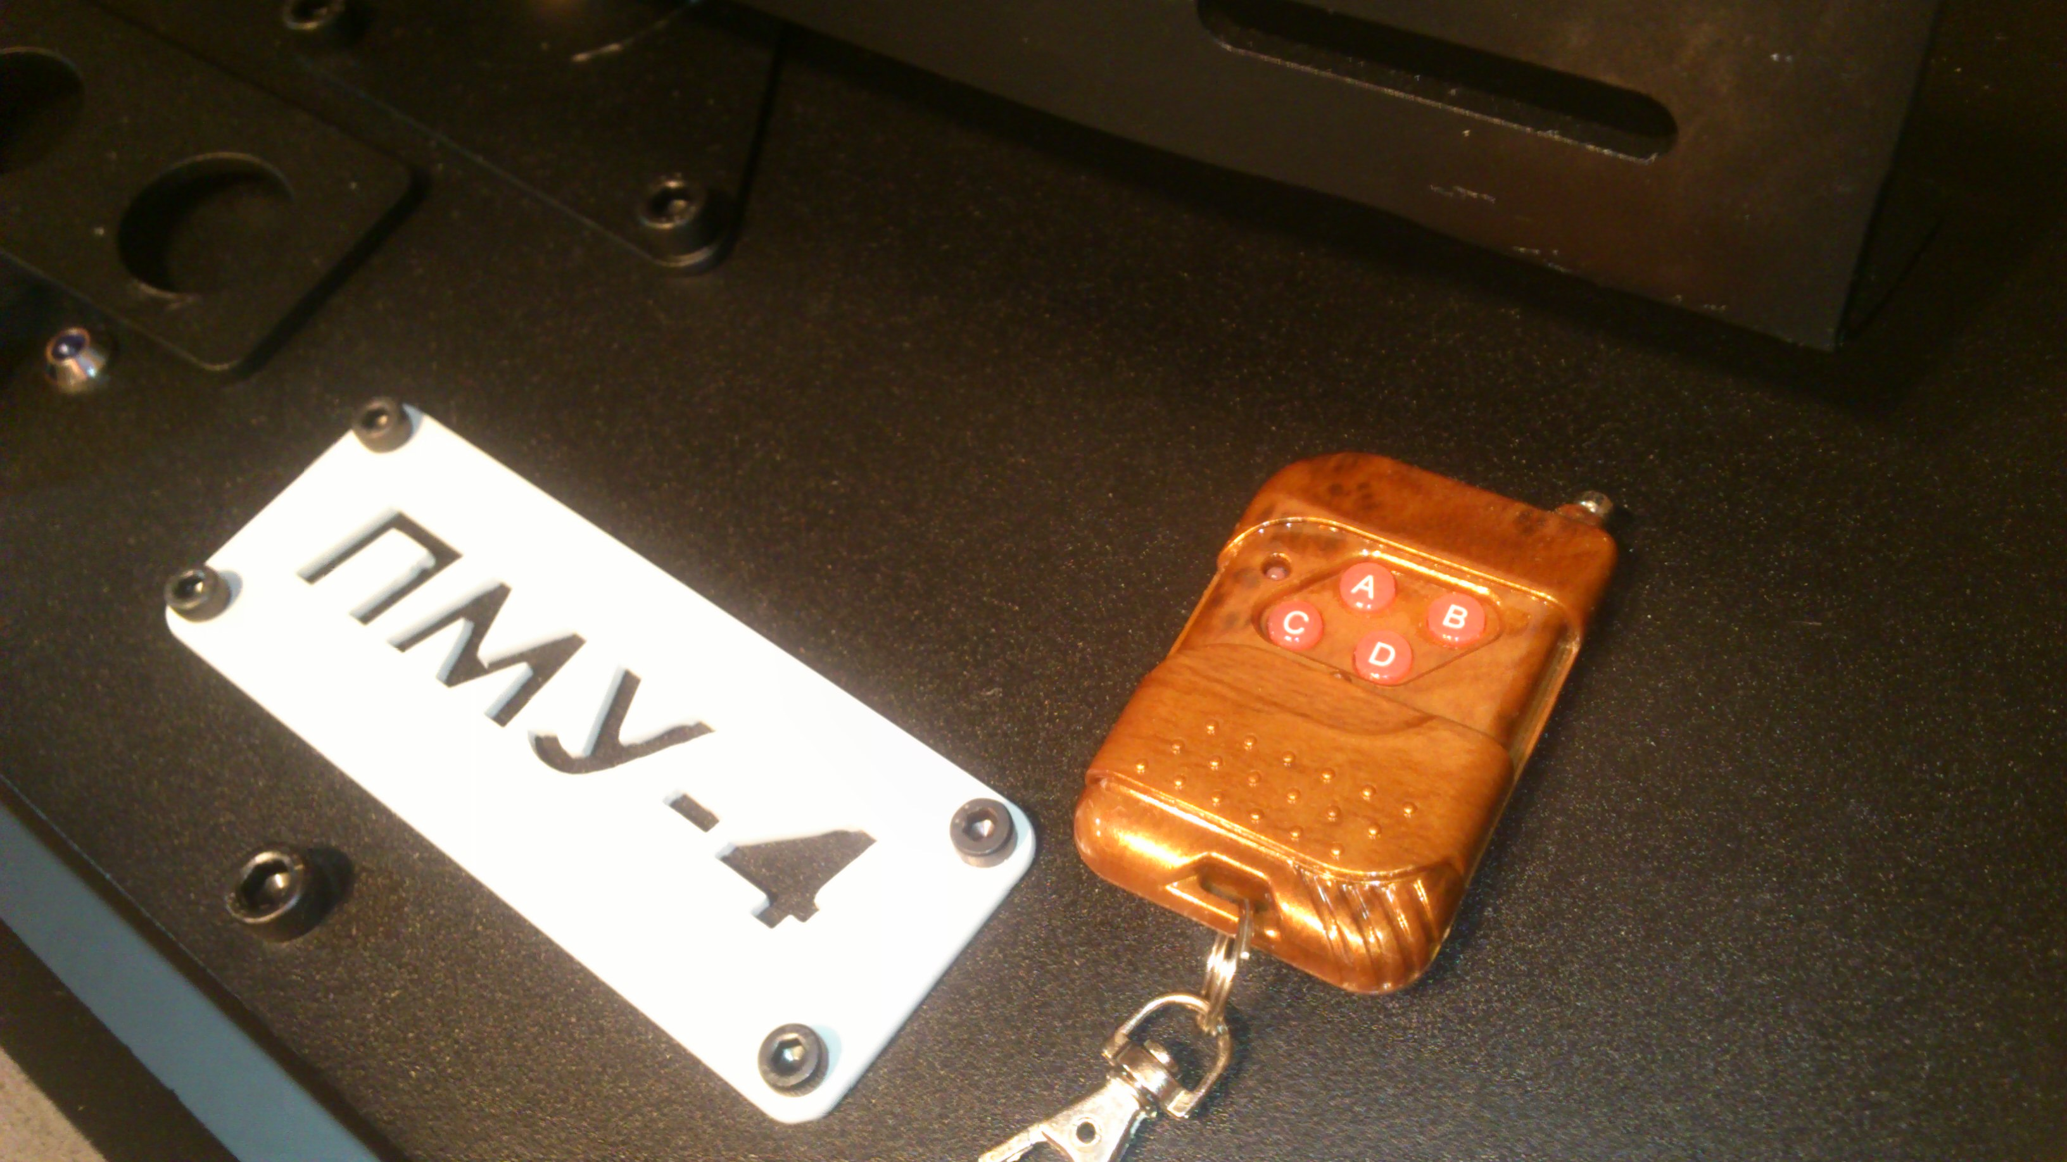

Если дальность связи недостаточна:
А) Найдите более подходящее положение приемной антенны.
Б) Выдвиньте телескопическую антенну брелка и направьте её на ПМУ
В) Установите новую батерейку (12в) в пульт
Нажимайте кнопки уверенным движением на 1-2 сек, не более.

Для комплекта из 2-х установок кнопки брелка имеют следующее назначение:

Кнопка А – Запускает на всех ПМУ упражнение «Показ мишени в течении 15 сек»
Кнопка B – Поворачивает на одной из установок мишень (копирует кнопку на её корпусе)
Кнопка С – То же, что и В – но применительно к другой установке.
Кнопка D – Запусает на всех ПМУ упражнение «3х5сек через 3 сек»

Таким образом, на случай утраты одного из пультов из комплекта поставки - можно управлять оставшимся пультом – обоими установками, как вместе, так и по отдельности.

- Основные правила эксплуатации:
Для того, чтобы ПМУ работала без обслуживания в течении 5-8 лет :
- не переносите ПМУ, пользуясь держателем мишени, как ручкой
- никогда не препятствуйте движению мишенного щита
- никогда не пытайтесь усилием рук повернуть мишень
- не допускайте использования сварочного оборудования при включенной ПМУ
- избегайте пулевых попаданий в ПМУ
- не разбирайте установку – внутри её нет узлов, которые возможно починить без специального оборудования. Если самостоятельный ремонт безусловно необходим – делайте это аккуратно (подымайте крышку осторожно, внутри имеются довольно короткие провода антенны и разъема питания) - получите у поставщика или производителя инструкции, в каком порядке следует разбирать ПМУ.

ГАРАНТИЙНЫЕ ОБЯЗАТЕЛЬСТВА

Изготовитель гарантирует соответствие качества устройства требованиям настоящего паспорта и его работоспособность в соответствии с ТЗ заказчика - при соблюдении потребителем условий и правил хранения, транспортировки, эксплуатации, а так же обслуживания в соответствии с требованиями, указанными в "Инструкции по эксплуатации ".
При выходе из строя отдельного узла или всей установки в целом по вине производителя в течение 1 года с момента продажи, производитель выполняет гарантийный ремонт, или производит замену узла, или заменяет установку на идентичную исправную, или аналогичную по договоренности с пользователем - в зависимости от сложности и обстоятельств возникновения неисправности. С учетом того, что ремонт установки требует специального оборудования, диагностика, капитальный ремонт или замена устройства в целом – могут быть осуществлены лишь в сервисном центре изготовителя ПМУ или его официального дилера.
В случаях, когда неисправность возникает как результат использования ПМУ с нарушениями требований настоящего документа, любого повреждения ПМУ или её комплектующих частей из объема поставки, как следствие самостоятельного ремонта или частичной разборки, или попыток усовершенствования ПМУ, любой модификации сопроводительной документации и т.п. обстоятельств - то ремонт, замена части изделий или всего комплекта - осуществляются в соответствии со стоимостью текущих сервисных и ремонтных услуг по прейскуранту производителя.
Следующие обстоятельства влекут за собой безусловное прекращение любых обязательств изготовителя:
А) нарушение встроенной пломбировки, а так же модификация исходной маркировки, обозначений и документации.
Б)самостоятельная полная или частичная разборка установки и/или пульта её управления
В)повреждения, вызванные попаданием в корпус ПМУ пуль и их осколков
Г) повреждения, вызванные нештатным, чрезмерным механическим воздействием на корпус МУ или пульта в результате, например, их падения с высоты, или неправильной переноски, или попыток повернуть вал мишеней в другое положение, или удерживание мишенных щитов во время их поворота и т.п. – т.е. в ситуациях, выходящих за рамки штатной эксплуатации.
Если пользователь предполагает гарантийный случай ремонта – он должен предоставить как само оборудование, так и заверенную копию своих эксплуатационных документов на данное оборудование – в сервисный центр изготовителя или поставщика. Все связанные с этим расходы в гарантийном случае и в течении гарантийного срока – несет производитель. Иначе – ремонт осуществляется за счет владельца оборудования.
Устройство, в связи с отсутствием полноценных отечественных аналогов - является результатом не промышленно-серийного - а опытного и уникального производства, с использованием ручной сборки и наладки нескольких штучных экземпляров - в связи с чем на него не может быть распространено действие стандартов и правил , принятых в РФ для коммерческого оборота подобных изделий серийно-заводского изготовления.
Послегарантийное обслуживание может осуществляться на основании отдельного договора с изготовителем ПМУ. Расчетный общий ресурс изделия – не менее 5 лет.

Производитель установок: XTIR.RU +7 915 4250095
Поставщик: ____________________________________________________________________

